**EXMO.SR. PRESIDENTE DA CÂMARA MUNICIPAL DE SUMARÉ**

É com enorme sentimento de tristeza que apresentamos à esta casa a presente Moção de Pesar pelo falecimento de uma grande cidadã, a **SRA. Maria Helena Rosales Matteuzzi**, falecida no último dia 06 de maio, que foi uma mulher batalhadora, empresária e que se preocupava em ajudar, da forma que pudesse, todas as pessoas à sua volta.

# **SRA. Maria Helena Rosales Matteuzzi era** casada com **Sr.** Valter Roberto Matteuzzi (In memoriam), proprietários da conhecida loja MAELÔ Modas e mãe de Valter Roberto Matteuzzi Junior e Renata Matteuzzi Baccan.

Queremos, através desta Moção, externar votos de mais profundo pesar pelo falecimento da **SRA. Maria Helena Rosales Matteuzzi**, que, com toda certeza, deixará irreparável lacuna no seio de sua família e amigos. Essa Casa não poderia deixar de prestar essa singela homenagem póstuma aos filhos e netos, ao qual tenho muito apreço, apresentando, publicamente, meus sentimentos de pesar, solidarizando-me nesta hora de dor.

Aos familiares, nosso fraternal abraço, com votos de pesar, pela triste e irreparável perda, aos quais expressamos as nossas sinceras condolências.

Sendo assim, diante do exposto, requeiro, após ouvido o Plenário, a inserção em Ata de votos de pesar pelo falecimento da **SRA. Maria Helena Rosales Matteuzzi** e que do fato, dê ciência aos seus familiares.

Sala das Sessões, 11 de maio de 2021.

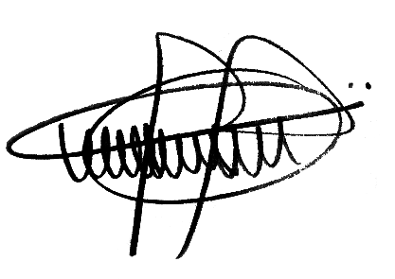

**ANDRE DA FARMÁCIA**

Vereador

Partido Social Cristão